**01.01.2020г.**

|  |  |
| --- | --- |
| Общество  с ограниченной ответственностью | Телефон: +7-927-229-1848  Эл. почта: [zao-spi@mail.ru](mailto:zao-spi@mail.ru)  Сайт: [www.spi-zao.ru](http://www.spi-zao.ru/) [www.бочки.com](http://www.бочки.com/) [www.pokrovsktara.ru](http://www.pokrovsktara.ru/) |

**УВАЖАЕМЫЕ ГОСПОДА!**

Предлагаем ознакомиться с выпускаемыми бочками из оцинкованной стали с гофрами на корпусе по ГОСТ 13950-91 и барабанами из оцинкованной стали по ГОСТ 5044-79.

Бочки прошли Систему добровольной сертификации и имеют Сертификаты соответствия требованиям вышеуказанным ГОСТам, а также Декларации о соответствии ТР ТС 005/2011 "О безопасности упаковки".

Каждая бочка проходит контроль качества и тест на герметичность под избыточным давлением.

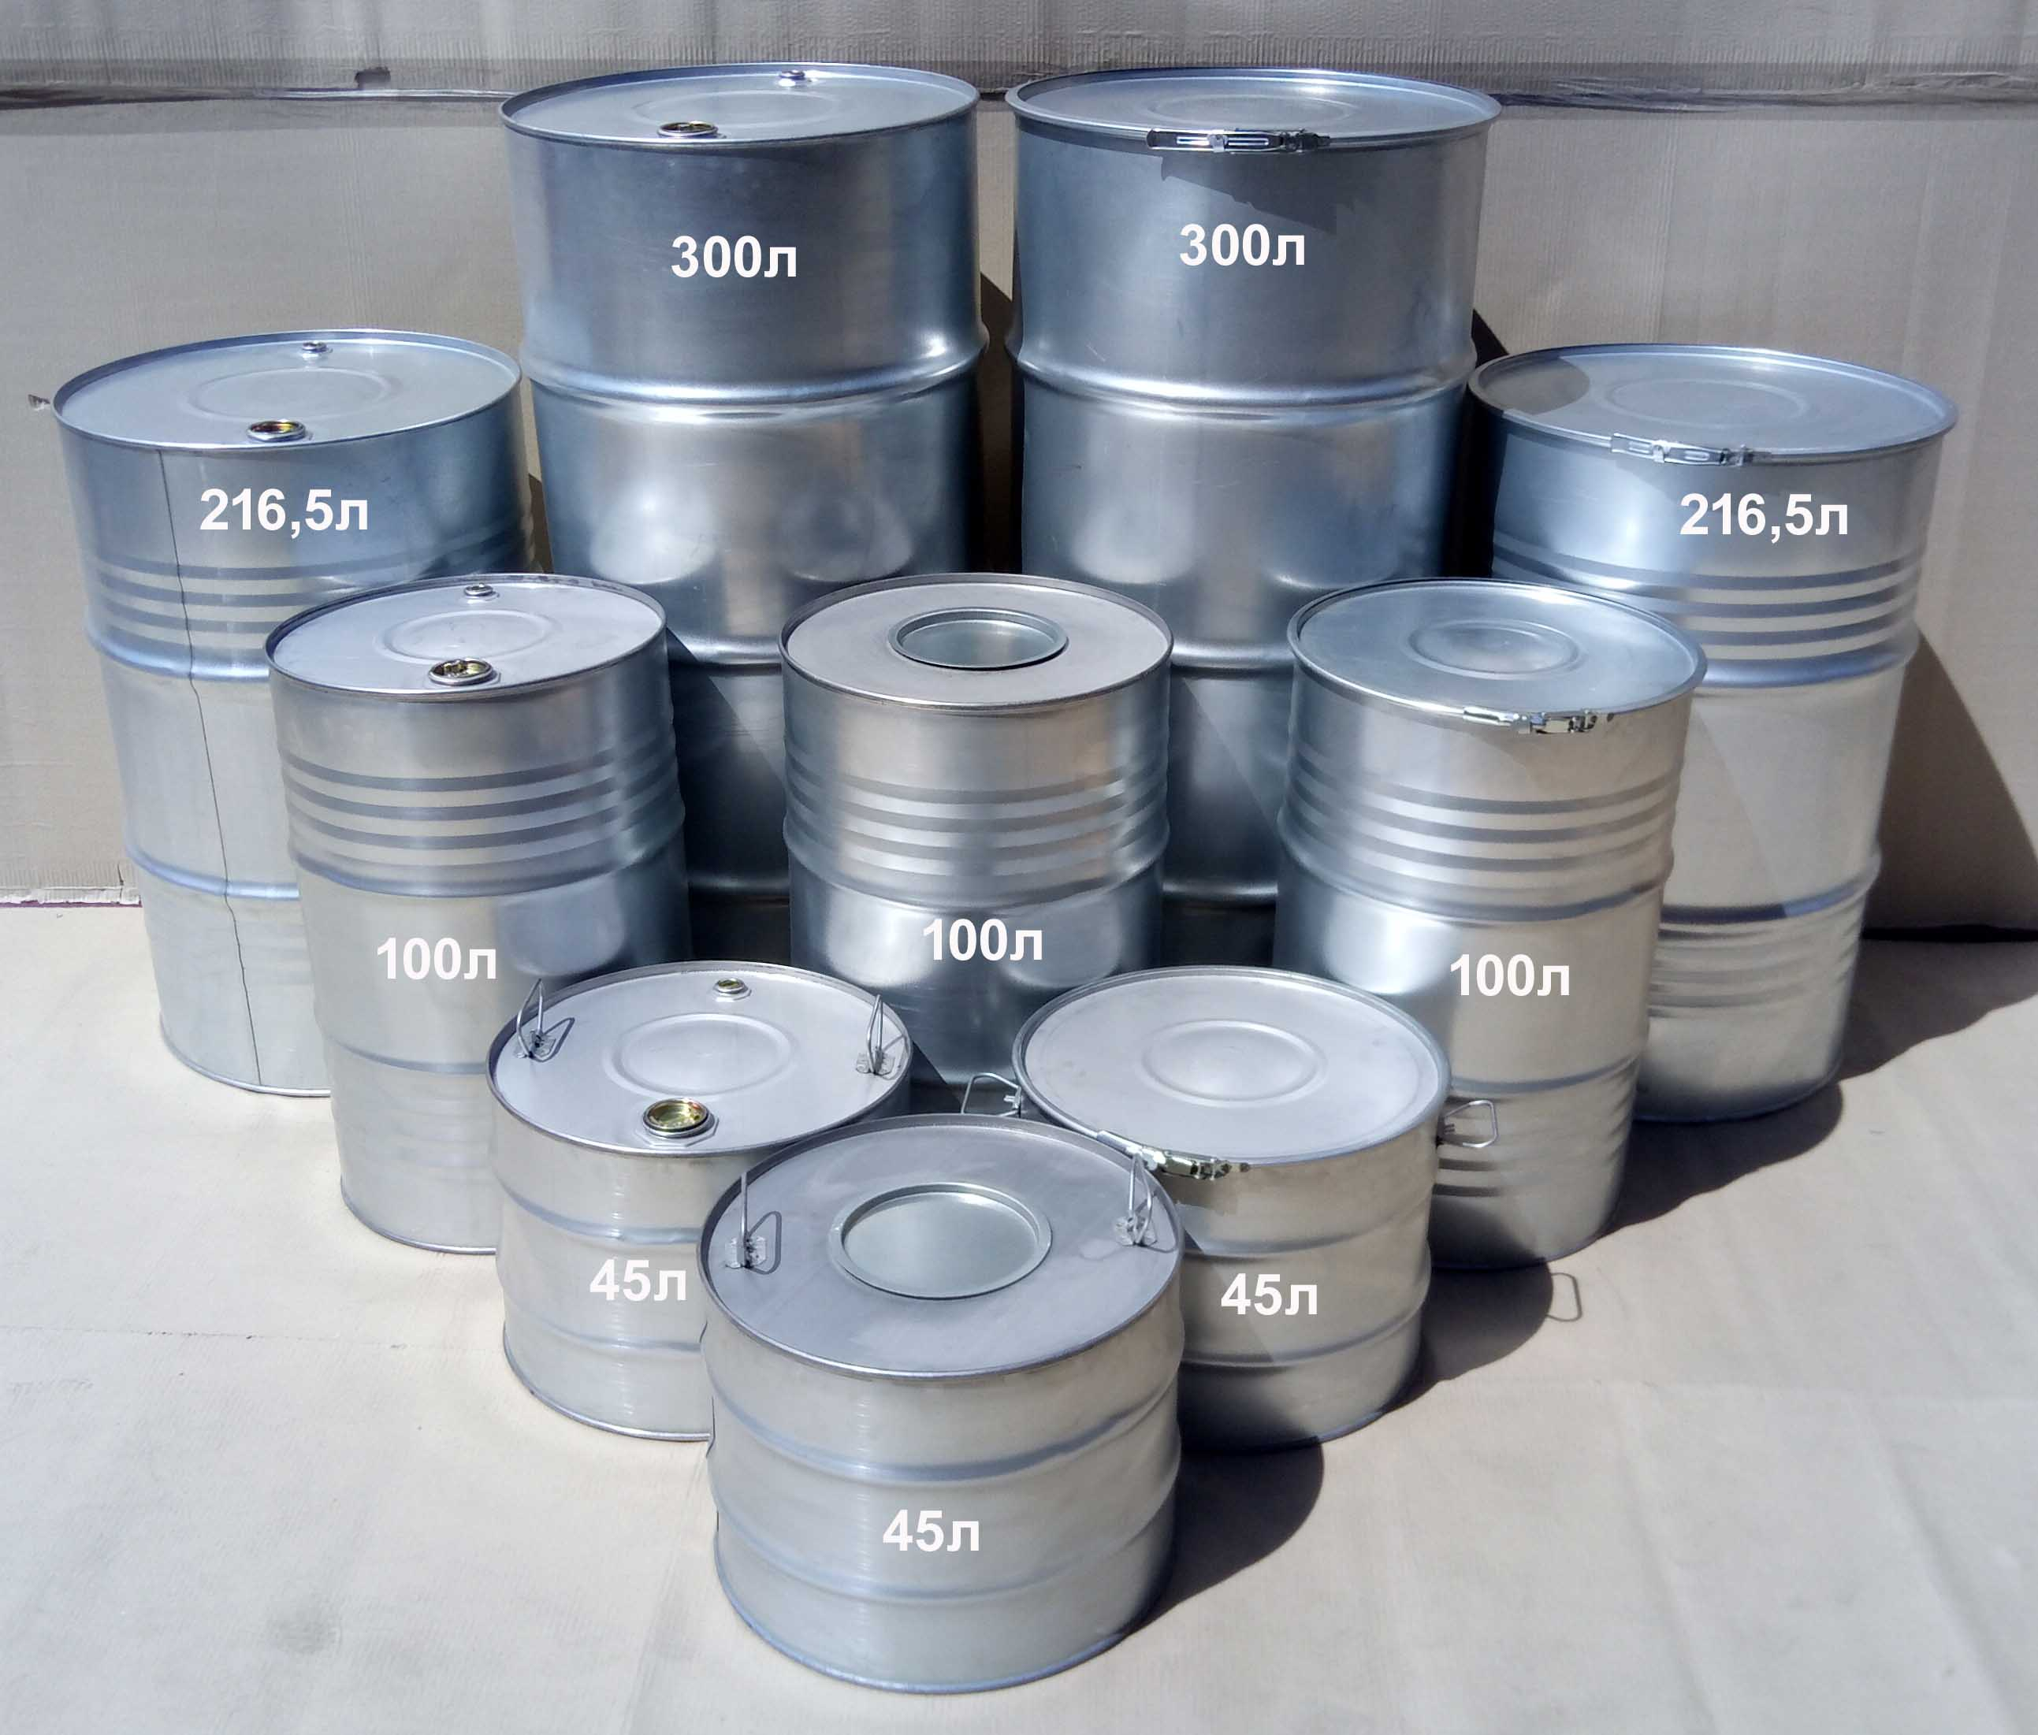

Цены указаны с НДС 20% при покупке 50 бочек и более. При покупке бочек от 10 до 50шт, цена остаётся прежней, но без НДС и продаются от ИП.

Отгрузка осуществляется со склада в г. Энгельс, Саратовской области.

Бочка БЗ 1А1-300Ц: **Цена: 1728 рублей**

|  |  |
| --- | --- |
|  | * вместимость бочки – 298 литров; * высота бочки - 1225±3мм.; * внутренний диаметр - 562±2мм.; * диаметр по гофрам - 597±3мм.; * толщина металла -0,8мм.; * вес бочки – 18 кг.; * материал - сталь оцинкованная; * бочка имеет:   - две сливоналивные горловины и две заглушки 2˝ и ¾˝ дюйма из оцинкованной стали;  - один сварной и два закатных шва;  - три выдавленных ребра жесткости;  - по одному кольцевому гофру на каждом из доньев;  - маркировку согласно ТУ 1415-005-26894503-2017;  - упаковку в п/э пакет или двухслойный гофрокартон; |

Бочка БЗ 1А2-300Ц: **Цена: 1728 рублей**

|  |  |
| --- | --- |
|  | * вместимость бочки – 298 литров; * высота бочки - 1226±3мм.; * внутренний диаметр - 562±2мм.; * диаметр по гофрам - 597±3мм.; * толщина металла -0,8мм.; * вес бочки – 18кг.; * материал - сталь оцинкованная; * бочка имеет:   - съемное дно с уплотнительной прокладкой из вспененной пластизоли;  - оцинкованный стяжной обруч с еврозащелкой с пломбировочным отверстием;  - один сварной и один закатной шов;  - три выдавленных ребра жесткости;  - по одному кольцевому гофру на каждом из доньев;  - маркировку согласно ТУ 1415-005-26894503-2017;  - упаковку в п/э пакет или двухслойный гофрокартон; |

Бочка БЗ 1А1-216,5(200)Ц ГОСТ 13950: **Цена: 1380 рублей**

|  |  |
| --- | --- |
|  | * вместимость бочки – 214 литров; * высота бочки - 886±3мм.; * внутренний диаметр - 562±2мм.; * диаметр по гофрам - 597±3мм.; * толщина металла -0,8мм.; * вес бочки – 14кг.; * материал - сталь оцинкованная; * бочка имеет:   - две сливоналивные горловины и две заглушки 2˝ и ¾˝ дюйма из оцинкованной стали;  - один сварной и два закатных шва;  - два выдавленных ребра жесткости;  - шесть ребер корругации для снижения и нормализации избыточного внутреннего давления;  - по одному кольцевому гофру на каждом из доньев;  - маркировку согласно ГОСТ 13950-91;  - упаковку в п/э пакет или двухслойный гофрокартон; |

Бочка БЗ 1А2-216.5(200)Ц ГОСТ 13950: **Цена: 1380 рублей**

|  |  |
| --- | --- |
|  | * вместимость бочки – 214 литров; * высота бочки - 888±3мм.; * внутренний диаметр - 562±2мм.; * диаметр по гофрам - 597±3мм.; * толщина металла -0,8мм.; * вес бочки – 14кг.; * материал - сталь оцинкованная; * бочка имеет:   - съемное дно с уплотнительной прокладкой из вспененной пластизоли;  - оцинкованный стяжной обруч с еврозащелкой с пломбировочным отверстием;  - один сварной и один закатной шов;  - два выдавленных ребра жесткости;  - шесть ребер корругации для снижения и нормализации избыточного внутреннего давления;  - по одному кольцевому гофру на каждом из доньев;  - маркировку согласно ГОСТ 13950-91;  - упаковку в п/э пакет или двухслойный гофрокартон; |

Бочка БЗ 1А1-100Ц ГОСТ 13950: **Цена: 780 рублей**

|  |  |
| --- | --- |
|  | * вместимость бочки – 104 литра; * высота бочки - 697±3мм.; * внутренний диаметр - 443±2мм.; * диаметр по гофрам - 460±3мм.; * толщина металла -0,6-0,65мм.; * вес бочки – 6,5кг.; * материал - сталь оцинкованная; * бочка имеет:   - две сливоналивные горловины и две заглушки 2˝ и ¾˝ дюйма из оцинкованной стали;  - один сварной и два закатных шва;  - два выдавленных ребра жесткости;  - шесть ребер корругации для снижения и нормализации избыточного внутреннего давления;  - по одному кольцевому гофру на каждом из доньев;  - маркировку согласно ГОСТ 13950-91;  - упаковку в п/э пакет или двухслойный гофрокартон; |

Бочка БЗ 1А2-100Ц ГОСТ 13950: **Цена: 780 рублей**

|  |  |
| --- | --- |
|  | * вместимость бочки – 104 литра; * высота бочки - 700±3мм.; * внутренний диаметр - 443±2мм.; * диаметр по гофрам - 460±3мм.; * толщина металла -0,6-0,65мм.; * вес бочки – 6,5кг.; * материал - сталь оцинкованная; * бочка имеет:   - съемное дно с уплотнительной прокладкой из вспененной пластизоли;  - оцинкованный стяжной обруч с еврозащелкой с пломбировочным отверстием;  - один сварной и один закатной шов;  - два выдавленных ребра жесткости;  - шесть ребер корругации для снижения и нормализации избыточного внутреннего давления;  - по одному кольцевому гофру на каждом из доньев;  - маркировку согласно ГОСТ 13950-91;  - упаковку в п/э пакет или двухслойный гофрокартон; |

Барабан БТО IБ1-100 ГОСТ 5044-79: **Цена: 744 рубля**

|  |  |
| --- | --- |
|  | * вместимость барабана – 104 литра; * высота барабана - 700±3мм.; * внутренний диаметр - 443±2мм.; * диаметр по гофрам - 460±3мм.; * толщина металла -0,6-0,65мм.; * вес барабана – 6,5кг.; * материал - сталь оцинкованная; * барабан имеет:   - оцинкованный лючок-крышку Хлопок диаметром 180мм.;  - один сварной и один закатной шов;  - два выдавленных ребра жесткости;  - шесть ребер корругации для снижения и нормализации избыточного внутреннего давления;  - один кольцевой гофр на дне;  - маркировку согласно ГОСТ 5044-79;  - упаковку в п/э пакет или двухслойный гофрокартон; |

Барабан оцинкованный БН I-1А1-55 ГОСТ 30765-2001: **Цена: 528 рублей**

|  |  |
| --- | --- |
|  | * вместимость барабана – 55 литров.; * высота барабана - 490±3мм.; * внутренний диаметр - 390±2мм.; * диаметр по гофрам - 396±3мм.; * толщина металла – 0,5мм.; * вес барабана - 4кг.; * материал - сталь оцинкованная; * барабан имеет:   - две сливоналивные горловины и две заглушки 2˝ и ¾˝ дюйма из оцинкованной стали;  - один сварной и два закатных шва;  - четыре накатных ребра жесткости; |

- две ручки сверху с фиксацией положения для удобства перемещения;

- (кремпирование) зауженное верхнее днище для установки на неё другого барабана;

- маркировку согласно ГОСТ 30765-2001;

- упаковку в п/э пакет или двухслойный гофрокартон;

Барабан оцинкованный БН I-1А2 СД-55 ГОСТ 30765-2001: **Цена: 528 рублей**

|  |  |
| --- | --- |
|  | * вместимость барабана – 55 литров.; * высота барабана - 490±3мм.; * внутренний диаметр - 390±2мм.; * диаметр по гофрам - 396±3мм.; * толщина металла - 0,5мм.; * вес барабана - 4кг.; * материал - сталь оцинкованная; * барабан имеет:   - съемное дно с уплотнительной прокладкой из вспененной пластизоли; |

- оцинкованный стяжной обруч с еврозащелкой с пломбировочным отверстием;

- один сварной и один закатной шов;

- четыре накатных ребра жесткости;

- две ручки сбоку с фиксацией положения для удобства перемещения;

- маркировку согласно ГОСТ 30765-2001;

- упаковку в п/э пакет или двухслойный гофрокартон;

Барабан оцинкованный БН I-1А2-55 ГОСТ 30765-2001: **Цена: 492 рубля**

|  |  |
| --- | --- |
|  | * вместимость барабана – 55 литров.; * высота барабана - 490±3мм.; * внутренний диаметр - 390±2мм.; * диаметр по гофрам - 396±3мм.; * толщина металла - 0,5мм.; * вес барабана - 4кг.; * материал - сталь оцинкованная; * барабан имеет:   - оцинкованный лючок-крышку Хлопок диаметром 180мм.;  - один сварной и два закатных шва;  - четыре накатных ребра жесткости; |

- две оцинкованных ручки сверху с фиксацией положения для удобства перемещения;

- (кремпирование) зауженное верхнее днище для установки на него другого барабана;

- маркировку согласно ГОСТ 30765-2001;

- упаковку в п/э пакет или двухслойный гофрокартон;

Барабан БТО IА1-50 ГОСТ 5044-79: **Цена: 600 рублей**

|  |  |
| --- | --- |
|  | * вместимость барабана – 49 литров; * высота барабана - 340±3мм.; * внутренний диаметр - 443±2мм.; * диаметр по гофрам - 460±3мм.; * толщина металла -0,6-0,65мм.; * вес барабана – 5кг.; * материал - сталь оцинкованная; * барабан имеет:   - имеет две сливоналивные горловины и две заглушки 2˝ и ¾˝ дюйма из оцинкованной стали;  - один сварной и два закатных шва;  - два выдавленных ребра жесткости; |

- по одному кольцевому гофру на каждом из доньев;

- две оцинкованных ручки сверху с фиксацией положения для удобства перемещения;

- маркировку согласно ГОСТ 5044-79;

- упаковку в п/э пакет или двухслойный гофрокартон;

Барабан БТО IВ2-50 ГОСТ 5044-79: **Цена: 600 рублей**

|  |  |
| --- | --- |
|  | * вместимость барабана – 49 литров; * высота барабана - 340±3мм.; * внутренний диаметр - 443±2мм.; * диаметр по гофрам - 460±3мм.; * толщина металла -0,6-0,65мм.; * вес барабана – 5кг.; * материал - сталь оцинкованная; * барабан имеет:   - съемное дно с уплотнительной прокладкой из вспененной пластизоли;  - оцинкованный стяжной обруч с еврозащелкой с пломбировочным отверстием; |

- один сварной и один закатной шов;

- два выдавленных ребра жесткости;

- по одному кольцевому гофру на каждом из доньев;

- две оцинкованных ручки сбоку с фиксацией положения для удобства перемещения;

- маркировку согласно ГОСТ 5044-79;

- упаковку в п/э пакет или двухслойный гофрокартон;

Барабан БТО IБ1-50 ГОСТ 5044-79: **Цена: 564 рублей**

|  |  |
| --- | --- |
|  | * вместимость барабана – 49 литров; * высота барабана - 340±3мм.; * внутренний диаметр - 443±2мм.; * диаметр по гофрам - 460±3мм.; * толщина металла -0,6-0,65мм.; * вес барабана – 5кг.; * материал - сталь оцинкованная; * барабан имеет:   - оцинкованный лючок-крышку Хлопок диаметром 180мм.;  - один сварной и два закатных швов;  - два выдавленных ребра жесткости;  - один кольцевой гофр на дне; |

- две оцинкованных ручки сверху с фиксацией положения для удобства перемещения;

- маркировку согласно ГОСТ 5044-79;

- упаковку в п/э пакет или двухслойный гофрокартон;